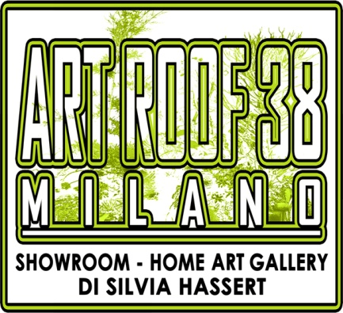

Silvia Hassert, diplomata in comunicazione visiva allo IED di Milano, ha acquisito ad oggi un'esperienza ventennale in Italia ed all'estero come creativa in molti settori della grafica, pubblicità e dell'editoria, oltre che nel design e come creatrice di accessori moda.
Attraverso la tecnica della Recycle Art, propone oggetti d'arredo e sculture, realizzate a mano in carta pesta, dette anche paper maché.
Proprio mettendo a frutto le molte esperienze maturate in campo grafico e nel packaging, grazie alla ottima conoscenza dei vari supporti cartacei é in grado di selezionare, valorizzare i vari materiali, a seconda delle caratteristiche, immaginandone un nuovo destino.
La scelta del materiale non é infatti casuale, ma é dettata da due presupposti ben definiti: l'economicità, il basso costo della materia prima proveniente da volantini, depliant pubblicitari, confezioni ed imballaggi per alimenti, senza depredare nuovamente la natura, il risultato finale, genera un materiale molto leggero, ma robusto, duttile e versatile, che si presta infatti ai più svariati utilizzi creativi, di alto valore in quanto contribuisce a ridurre l'impatto ambientale riciclando e stimolando una creatività spontanea e consapevole.
Le varie creazioni artistiche sono ispirate alla natura, fondendo gli elementi ed i concetti che compongono l'essenza del mondo animale, vegetale e minerale, intendendo così simbolicamente omaggiare a nuova vita i materiali che sono stati prelevati dalla natura, “recuperandoli” in forma creativa contribuendo a diffondere l’arte e la cultura del riciclo come un vero valore ed aumentare con ciò la sensibilità del rispetto verso l'ambiente e le risorse naturali.
Le creazioni artistiche vengono esposte e presentate nello spazio atelier-laboratorio, showroom, home art gallery, ART ROOF 38 MILANO, situato in Via Iglesias 38, nello storico quartiere milanese di Gorla, zona tranquilla ma al contempo vivace, a soli 15 min di metrò al Duomo, nei pressi del Parco del Naviglio Martesana, facente parte degli itinerari culturali dello stimolante nuovo contesto Mar Tu Gò creative social district dove si offre al visitarore la possibilità di ammirare le creazioni artistiche di Silvia Hassert in un contesto molto particolare, una suggestiva terrazza panoramica a vocazione green. Lo spazio ospiterà al contempo una mostra fotografica con le opere di Elisa Hassert.
_______________________________________________________________________________________
Silvia Hassert, graduated in visual communication at the IED in Milan, has acquired a twenty-year experience in Italy and abroad as a creative in many fields of graphics, advertising and publishing, as well as in design and as a designer of fashion accessories . Through the technique of Recycle Art, it offers objects of furniture and sculptures, made by hand in paper mache, also called paper maché.
Precisely putting to good use the many experiences matured in the graphic field and in the packaging, thanks to the excellent knowledge of the various paper supports is able to select, enhance the various materials, depending on the characteristics, imagining a new destiny.
The choice of the material is not in fact random, but it is dictated by two well-defined assumptions: the cheapness, the low cost of the raw material coming from leaflets, advertising leaflets, packaging and packaging for food, without depriving again the nature, the final result , generates a very light material, but robust, flexible and versatile, which lends itself to the most varied creative uses, high value as it helps to reduce the environmental impact by recycling and stimulating a spontaneous and conscious creativity.
The various artistic creations are inspired by nature, fusing the elements and concepts that make up the essence of the animal, vegetable and mineral world, thus symbolically paying homage to new materials that have been taken from nature, "recovering" them in a creative way helping to spread the art and culture of recycling as a real value and thereby increase the sensitivity of respect towards the environment and natural resources.
The artistic creations are exhibited and presented in the atelier-laboratory space, showroom, home art gallery, ART ROOF 38 MILANO, located in Via Iglesias 38, in the historic Milanese district of Gorla, a quiet but lively area, just 15 minutes by subway at the Duomo, near the Parco del Naviglio Martesana, part of the cultural itineraries of the stimulating new Mar Tu Gò creative social district where the visitor is offered the opportunity to admire the artistic creations of Silvia Hassert in a very particular context, a suggestive terrace overview with a green vocation. At the same time, the space will host a photographic exhibition with the works of Elisa Hassert.

